Atmosphère, hydrosphère, climats : du passé à l’avenir

Depuis une trentaine d’années, la communauté scientifique et les gouvernements s’intéressent aux clathrates de méthane découverts par sir Humphrey Davy en 1810.
Les clathrates ou hydrates de méthane des fonds océaniques contiennent une quantité très importante de carbone en comparaison des gisements de gaz naturel, de pétrole et de charbon connus mondialement.

Les clathrates de méthane inquiètent la communauté scientifique dans le cadre de l’évolution actuelle du climat.
À partir de l’étude des documents et de l’utilisation des connaissances, proposer des arguments justifiant cette inquiétude.

DOCUMENT 1 – Les clathrates de méthane.
« Les clathrates de méthane sont des substances qui ressemblent à de la glace. Ce sont des solides cristallins. Ils sont constitués d'une molécule gazeuse de méthane entourée par des molécules d'eau. »
Si 1 m³ d'hydrate de méthane est déstabilisé, il libère 164 m³ de méthane et 0,8 m³ d'eau liquide.
Le méthane libéré rejoint ensuite l’atmosphère.

D’après http://acces.ens-lyon.fr/acces/terre/CCCIC/ressources/litho_point4
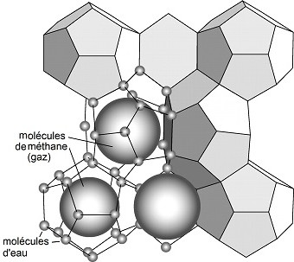

http://eduterre.ens-lyon.fr/thematiques/energie/le-methane

DOCUMENT 2 – Variation des températures passées par rapport aux températures actuelles (en °C) et variations des taux de méthane (CH4) et dioxyde de carbone.

Ces résultats ont été obtenus à partir de l’analyse de carottes glaciaires provenant de plusieurs sites (Vostock, Taylor Dome, EPICA Dome C).

Le CO2 et le CH4 sont des gaz à effet de serre.
Les anomalies de température correspondent aux variations par rapport à la moyenne du dernier millénaire.
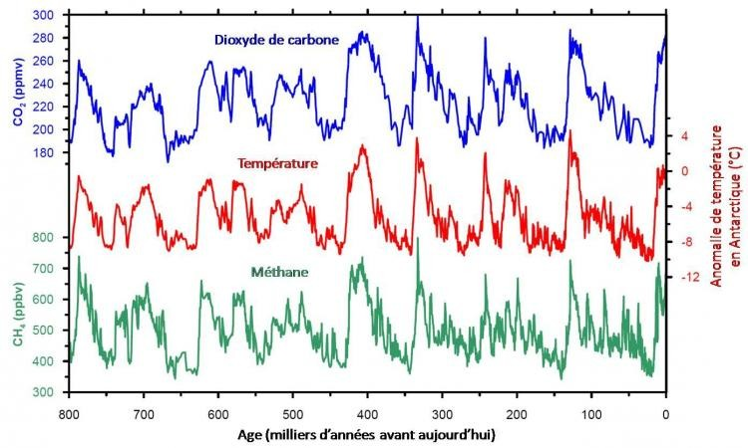

La quantité de CO₂ est donnée en ppmv : partie par millions par volume.
La quantité de CH₄ est donnée en ppbv : partie par milliards (billions) par volume.

D’après EPICA Dôme C. © Université de Berne. LGGE.

DOCUMENT 3 – Distribution mondiale des clathrates de méthane des marges continentales et des lacs.

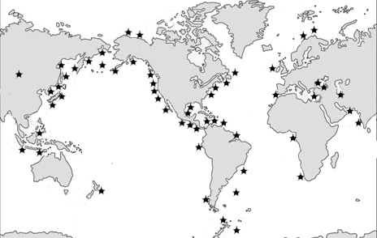
⎢ gisements de clathrates de méthane

D’après Bohrmann, Greinert et Lausch (Pour la Science, octobre 1999)

Les gisements trouvés au niveau des marges continentales s’expliquent par une accumulation importante de matière organique incorporée dans les sédiments. La matière organique, sous l'action des bactéries anaérobies se transforme en méthane et, sous certaines conditions de température et de pression, en clathrates de méthane.

Par exemple, on trouve des gisements stables de clathrates de méthane à partir de 600 m de profondeur pour des températures de l’eau de 7°C.

D’après http://acces.ens-lyon.fr/acces/terre/CCCIC/ressources/litho_point4

DOCUMENT 4 – Diagramme pression - température des clathrates de méthane ou hydrates de méthane.
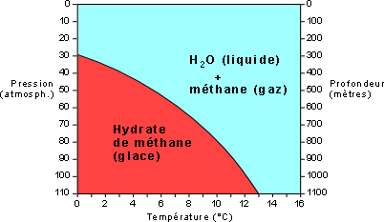
D’après Suess E., Bohrmann G., Greinert J. et Lausch E., Le méthane dans les océans, Pour la science,
octobre 1999, n°264, pp. 80-89

DOCUMENT 5 – Différents scénarios d’évolution du climat global.
On rappelle que les températures océaniques sont étroitement liées aux températures atmosphériques. Une augmentation de la température atmosphérique se traduit par une augmentation des températures océaniques, après un certain délai.
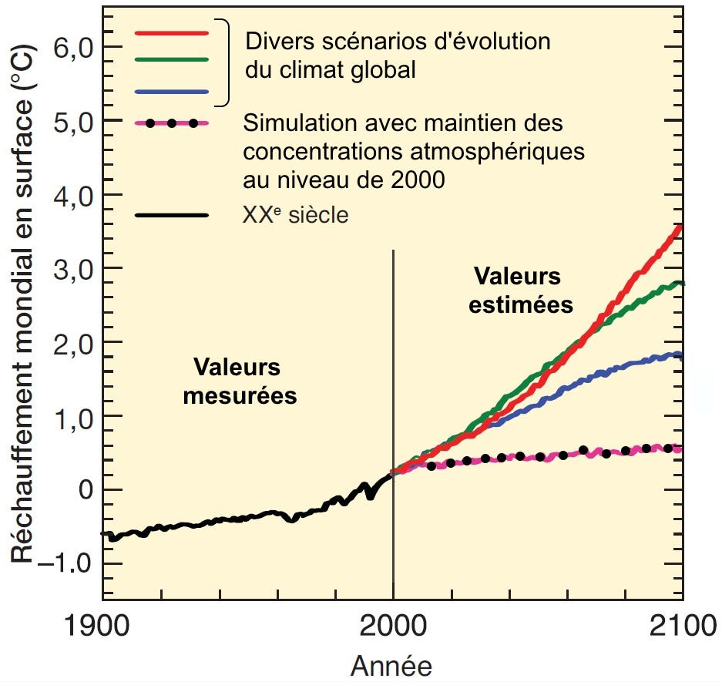
Les différentes estimations du GIEC (Groupe d’experts intergouvernemental sur l’évolution du climat) depuis l’année 2000 prennent en compte les concentrations de l’ensemble des gaz à effet de serre et des aérosols présents dans l’atmosphère.
D’après le rapport du GIEC 2007, p.46

